加速器与陀螺仪数据处理说明文档

数据科学班 吕欣欣 320170900210

1. 从目标网页爬取所需数据

二、通过文件大小，判断文件内是否有数据，删除空文件

三、因采样率为5Hz，可将行数除以5再除以60算出数据总时间，根据所给频率计算所用时间，并绘制频率直方图，观察所得结果

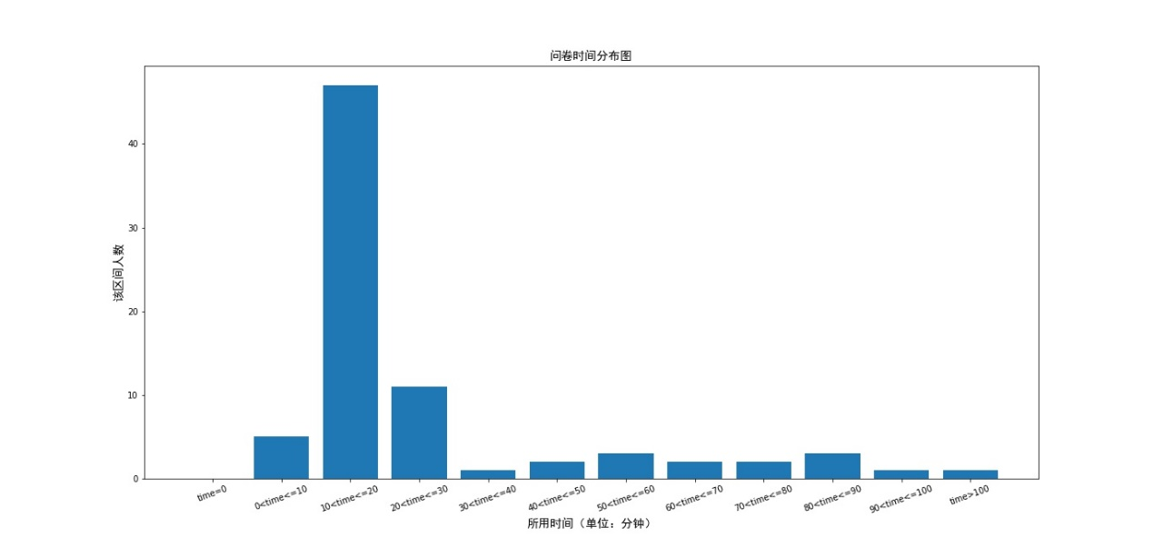

四、根据频率直方图所反应结果删除时间不适宜的文件

五、通过各坐标轴方差大小，可判断手机是否手持（方差是否过小），若方差过小，删除文件